080391

Mariez-me donc
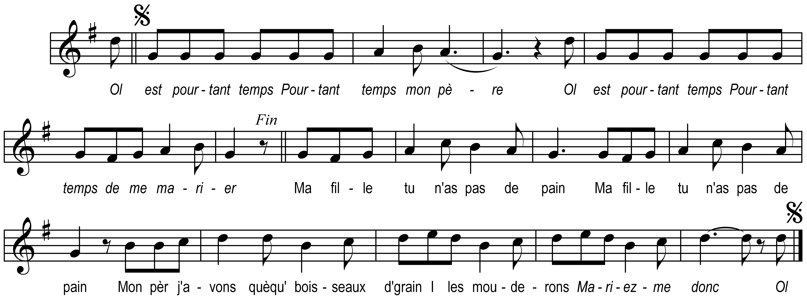

Ol est pourtant temps
Pourtant temps mon père
Ol est pourtant temps
De me marier

Ma fille tu n’as pas de pain (bis)
Mon pèr’ j’avons quèqu’ boisseaux d’grain
I les mouderons

Mariez-me donc

Refrain

Ma fille tu n’as pas de vin (bis)
Mon pèr’ j’avons quèques raisins
I les écras’rons

Mariez-me donc

Refrain

Ma fille tu n’as pas de lit (bis)
Mon pèr’ j’en avons un petit
I l’ élargirons

Mariez-me donc

Refrain

Ma fille tu n’as pas de draps (bis)
Mon pèr’ j’avons quèqu’s vieux sacs
Y les about’rons

Mariez-me donc

Refrain

Ma fille tu n’as pas d’maison (bis)
Mon pèr’ j’avons l’té daux cochons
Y l’metteriont

Mariez-me donc

Refrain

Ma fille tu n’as pas d’argent (bis)
Mon pèr’ j’avons un petit champ
I le venderons

Mariez-me donc

Refrain

Ma fille tu n’as pas d’galant (bis)
Mon pèr’ ol en passe souvent
Y les hucherons

Mariez-me donc

Refrain

(Pour finir : Le père)
Ol est bé grand temps d’ô faire
Ol est bé grand temps de la marier

Note du collecteur : Bujeaud : variante 2ème mesure moins le 7ème couplet

